**Дидактическая игра**"**Одень куклу**"

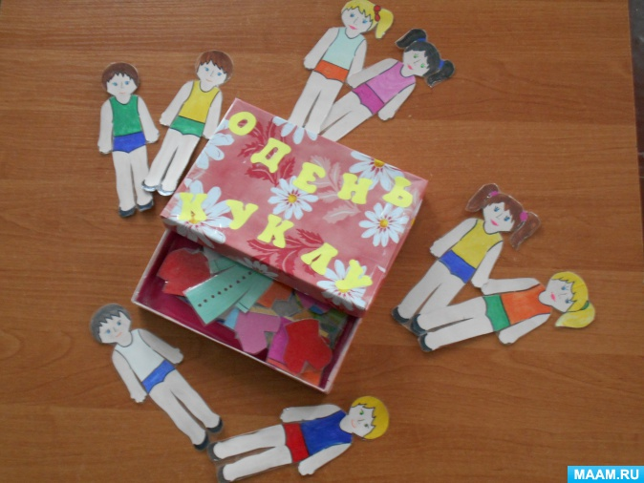

Когда начинается новое время года, мы всегда изучаем признаки его наступления. Одним из них является изменения в одежде человека. Дети в моей группе очень любят **играть в пазлы**. Основываясь на этом, я изготовила для них **дидактическую игру**"**Одень куклу**".

Целью, которой является закрепление знаний детей о сезонных изменениях в верхней одежде человека; о различиях одежды мальчиков и девочек.

**Игра** рассчитана на одного - четырех детей.

Во время игры ребенок, сначала по заданию воспитателя, а затем самостоятельно, подбирает необходимую одежду для лета, осени, зимы или весны.

В изготовлении эта **игра очень проста**. Не большую коробку из - под конфет обклеиваем самоклейкой. Рисую кукол мальчиков и девочек, одежду для разных сезонов.

Вот что получилось.

 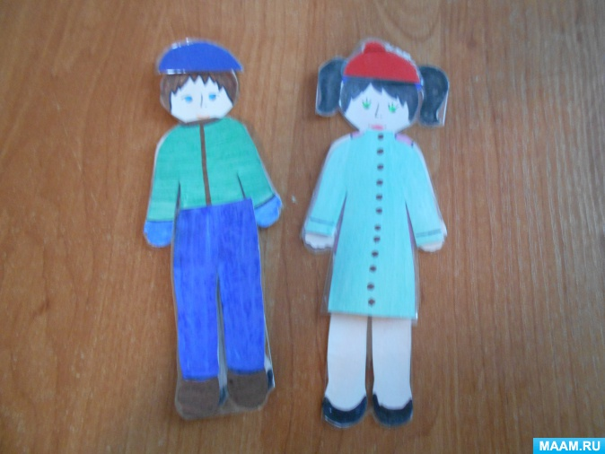 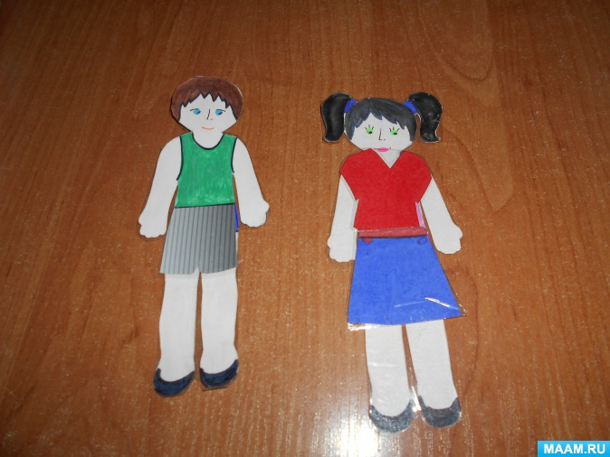

В эту игру с удовольствием **играют как мальчики**, так и девочки всех возрастов.

Дидактическая игра «Платье для куклы»

Программные задачи: развивать умение ребенка ориентироваться на плоскости, тренировать мелкую моторику рук, упражнять в названии цвета, формы, активизировать словарь.

Материал: сделанное в виде аппликации **платье**, пуговки синего, желтого, зеленого, красного, белого цветов, бантики и поясочки *(разных цветов)*

Ход игры: Предложить ребенку выложить на **платье***(пришить)* синие *(при повторении игры – белые и т. д.)* пуговки. Сопровождать его действия чтением стихотворения:

**Кукле платье буду шить**

Красное в горошек.

Пуговок пришью рядок,

Синеньких *(беленьких)* хороших.

Вот как хорошо получилось!

*(Можно повторить несколько раз)*.

Воспитатель читает стихотворение, показывает на предмет, а ребенок познает цвет этого предмета.

- У **куклы много платьев**, посмотри – какого цвета это **платье**?

- Давай пришьем к нему пуговки. Какие пуговки ты выбираешь *(Назвать цвет каждого предмета.)*

- Давай снова похвалим **платье у куклы**:

**Кукле платье буду шить**

Синее в горошек

Пуговок пришью рядок

Красненьких хороших. *(Проговариваются все варианты сочетаний цветов.)*

- Вот как красиво! Как ты думаешь куколке понравится?

Усложненные задания:

Можно предложить ребенку пришить пуговки другого размера (большие и маленькие, пришить к другой одежде *(рубашке, кофте и др.)*

Варианты игры:

Украсим бантиками

Украсим поясочком

Украсим горошком

Украсим пуговками и т. д.

